**Rapport Technique Complet**

**Livraison première release Jeudi 7 Novembre 12h**

1. **Première partie**
2. Analyse et Travaux préparatoire

Le contexte de l’application concerne l’arbitrage de compétitions de golf amateur. ***P***lay-***R***ythm-***A***mateur-***G***olf-Competition Project. Nous partons du principe qu’une compétition ne se déroule que dans un seul golf mais un golf peut accueillir plusieurs compétitions. Et qu’un golf contient plusieurs trous. Chaque utilisateur correspondra à un arbitre différent.

La solution apportée est une automatisation de la conception du document PDF nécessaire aux arbitres pour la chronologie de la compétition.

**Données de jeu**

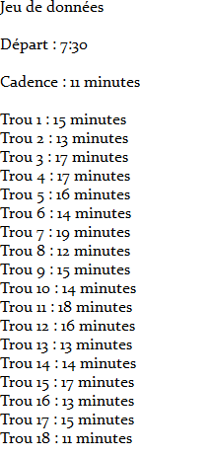

b. Stratégie adoptée pour extraire information du fichier Excel reçu

Première stratégie adoptée :

- extraction des informations du fichier Excel vers un format csv, puis extraction des informations du fichier csv vers un format json.

Seconde stratégie envisagée :

- utilisation de la librairie phpspreadsheet pour lire les informations du fichier xlsx afin de les transférer dans un fichier json.

1. **Deuxième Partie**
2. Première itération

Premières fonctionnalités présentes par rapport aux diagrammes présenté en phase 1 :

- extraction des données présentes dans le fichier Excel dans un fichier .json :

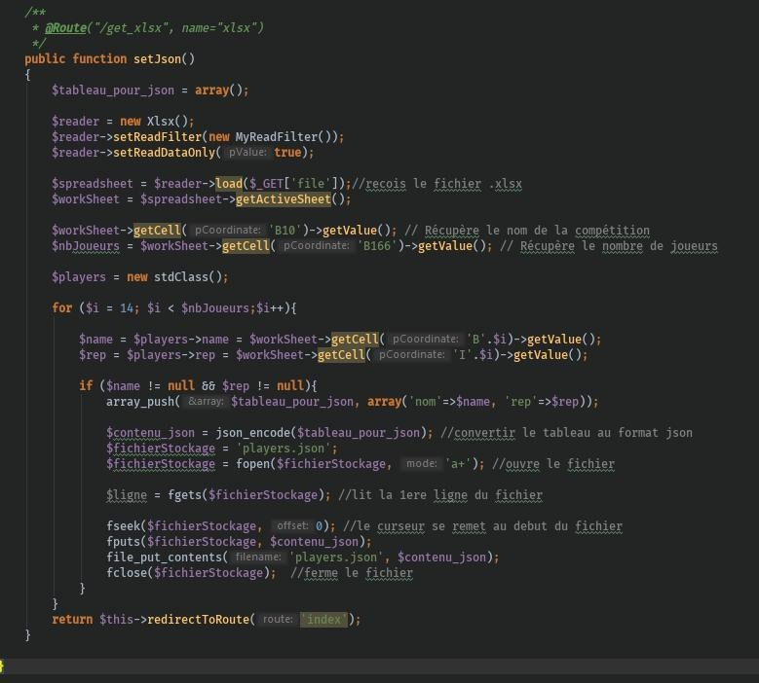

* Exemple du fichier players.json :



Suite à cela nous avons donc effectué des tests unitaires afin de déterminer si, dans certains cas nous pouvions récupérer différentes informations présentes dans le fichier .xlsx :

* Branche de test :

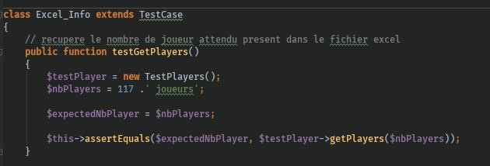

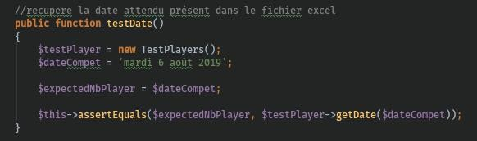

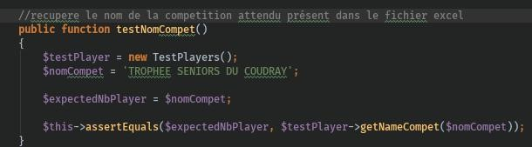

* Fonction pour test :

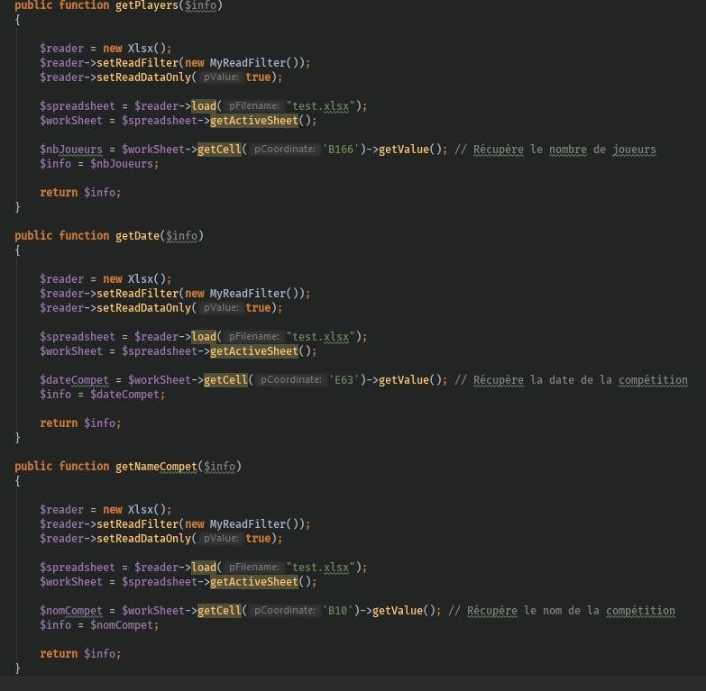

Une des premières fonctionnalités de l’application est donc de permettre à l’arbitre d’entrer le fichier Excel reçu par la fédération pour y créer les équipes :

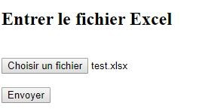

Rendu :

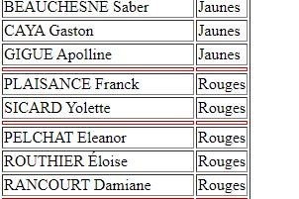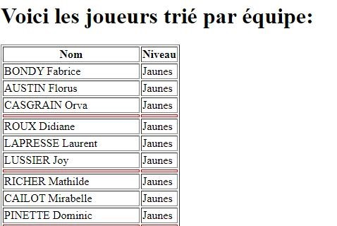

Lorsque l’arbitre a rentrer son fichier, le fichier est donc envoyé vers la route «get_xlsx» dans laquelle se trouve la fonction «setJson» afin rediriger l’utilisateur vers la route «index» qui permet d’afficher les joueurs trié par équipes :

**Voici le controller correspondant a la vue for.html.twig**



**Voici la vue :**

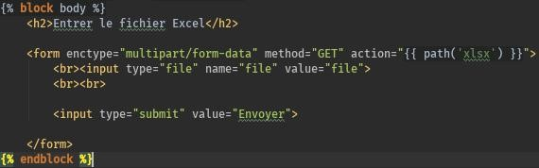

**Voici le contrôleur correspondant à la vue index.html.twig :**

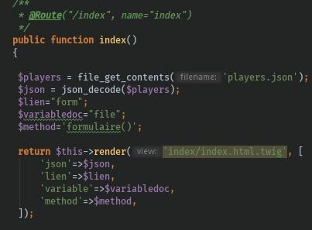

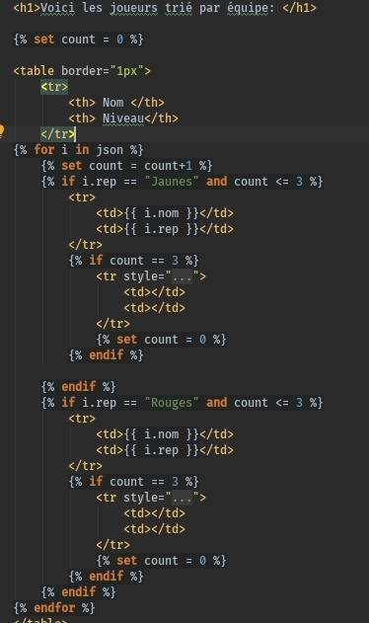**Voici la vue correspondant au contrôleur lié à la route «index» permettant d’afficher les joueurs triés par équipes :**

1. **Première itération**
2. Partie Fonctionnelle

Dans un premier temps du côté de la gestion des utilisateurs, on pourra choisir entre 2 comptes sur la page d’accueil :

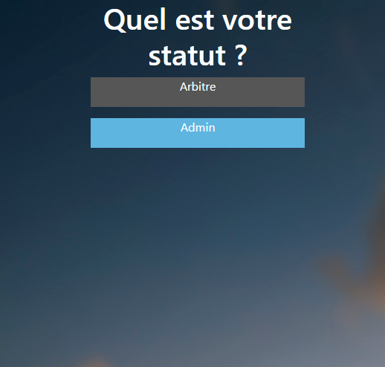

Puis la saisie des données (cadence et heure de début) via un formulaire Symfony présenté en détail avec tout d’abord l’affichage :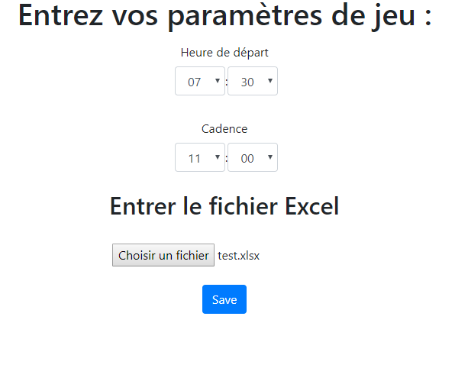

La partie form builder qui génère le formulaire et d’où on peut manipuler les données des Entités :

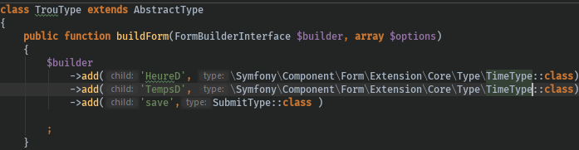

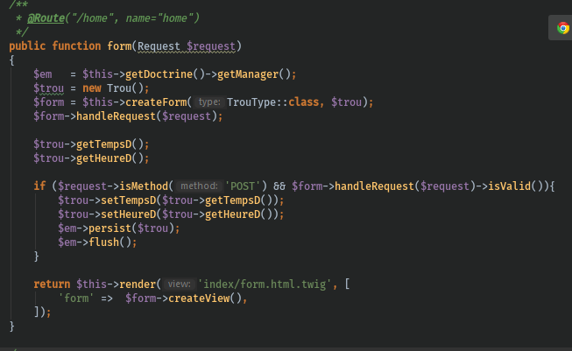La partie construction de la vue dans laquelles on utilise les valeurs pour mettre en forme le formulaire affiché :

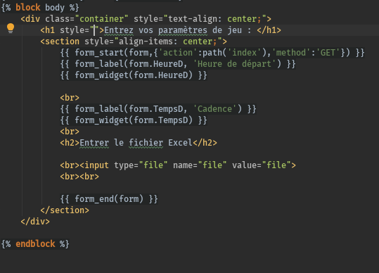

La vue en elle-même :

Et voici pour conclure en bas de page le fichier rendu en PDF crée par l’algorithme ci-dessous :

